KRÓLIK DUSZONY W SOSIE Z KROKIECIKAMI I SMAŻONĄ CYKORIĄ

Składniki:
Królik:
Czas przygotowania: 2 godz.
Poziom trudności: średni
Koszty (dla 4 osób): 30 zł

- 1 tuszka królika,
- 5 szalotek,
- 10 pieczarek,
- 2 ząbki czosnku,
- ½ cytryny,
- 1 szklanka piwa,
- ½ szklanki śmietany 30%,
- 1 łyżka mąki pszennej,
- 3 – 4 łyżki masła,
- Przyprawy
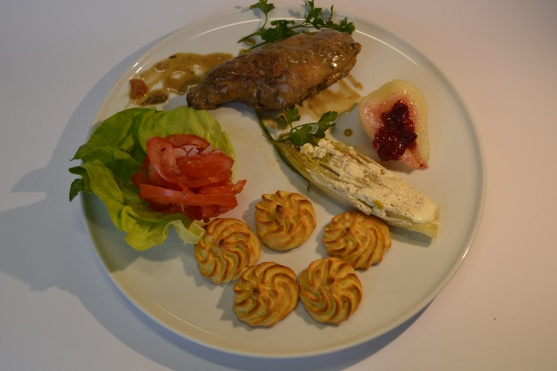
- Zielona pietruszka
‘
Krokieciki:
- 60 dag ziemniaków,
- 2 jaja,
- 20 g masła,
- Sól,
- Pieprz,
- Szczypta gałki muszkatołowej,
- 1 ½ łyżki mleka

Cykoria:
- 2 cykorie,
- Masło,
- Wegeta,
- Pieprz,
- 2 łyżki śmietany 18%

Gruszka:
- Gruszka z syropu,
- Żurawina

Sposób przygotowania:
Królik: mięso umyć, osuszyć i podzielić na porcje, następnie skropić sokiem z wyciśniętej cytryny
i natrzeć solą i pieprzem. Przykryć i odstawić na kilka godzin. Następnie podsmażyć na maśle na złoty kolor i przełożyć do brytfanki. Całe cebule i marchewkę pokrojoną w grube plastry zeszklić na tłuszczu i przełożyć do mięsa. Do tej samej patelni wlać szklankę wody i zagotowany wywar przelać do brytfanki. Dodać pokrojone pieczarki, pietruszkę, czosnek, przyprawy i zalać ½ l wody. Dusić od przykryciem na wolnym ogniu około 1,5 h następnie dodać piwo i dusić dalej przez około 1 h. Gdy będzie miękkie wyjąć z brytfanny a powstały sos zagęścić śmietaną z mąką (sos można przecedzić). Ponownie włożyć mięso, przed podaniem posypać natką pietruszki.
Krokieciki: Ziemniaki ugotować, gorące przecisnąć przez praskę, dodać gałkę muszkatołową, jaja, mleko i powoli razem wymieszać. Włożyć do rękawa i wyciskać piramidki na blasze. Piec w 200 ºC przez 15 minut - na złoty kolor.
Cykoria: Umyć, przekroić, wyciąć kaczan i smażyć na wolnym ogniu na rozgrzanym maśle z obu stron pod przykryciem, przyprawić wegetą i pieprzem, na koniec dodać śmietanę.
Gruszka: Nadziać gniazdo gruszki żurawiną.

Autor przepisu: Dorota Becker

